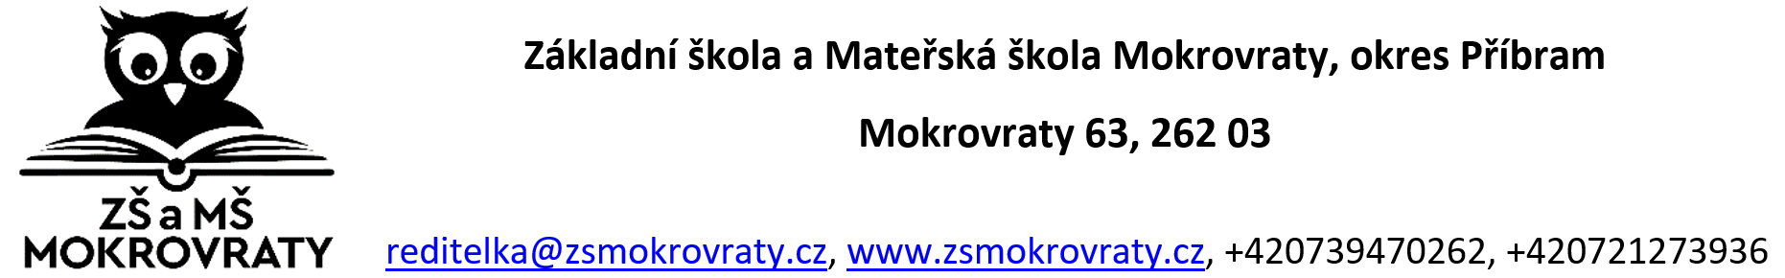

Žádost o přijetí dítěte k předškolnímu vzdělávání do Mateřské školy Mokrovraty

Podle ustanovení zákona č.561/2004 Sb., o předškolním, základním, středním, vyšším odborném a jiném vzdělávání (školský zákon) v platném znění:

Datum podání * | Číslo jednací *
*) vyplní MŠ

Správní orgán:
Ředitel školy | Mgr. Eva Loukota
Mateřská škola | Základní škola a Mateřská škola Mokrovraty

Žádám/e tímto o přijetí dítěte k předškolnímu vzdělávání v mateřské škole, jejíž činnost vykonává Základní škola a Mateřská škola Mokrovraty, Mokrovraty 63
s přijetím od 01.09.2025 .

Dítě :
Jméno a příjmení | ..........  ................................................................................................................................................................................................................................................................................................................................................................................................................................................................................................................................................................................................................................................................................................................................................... | Datum narození | ................................................................................................................................................................................................................................................................................................................................
Rodné číslo |  | Místo narození
Státní příslušnost |  | Zdravotní  pojišťovna
Trvalé bydliště |  | Mateřský jazyk

Zákonní zástupci žáka:
Jméno a příjmení  matky | .............................................  ................................................................................................................................................................................................................................................................................................................................................................................................................................................................................................................................................................................................................................................................................................................... | Telefon: | ..........................................................................................  ................................................................................................................................................................................................................................................................................................................................................
Trvalé bydliště |  | E-mail:
Doručovací adresa
Jméno a příjmení otce |  | Telefon:
Trvalé bydliště |  | E-mail:
Doručovací adresa

Zákonní zástupci se dohodli, že záležitosti při přijímacím řízení do MŠ bude vyřizovat tento zákonný zástupce:
.................................................................................
Jméno a příjmení
Prohlášení zákonných zástupců:

Prohlašuji, že výše uvedené údaje jsou pravdivé.
Zároveň přihlašuji své dítě ke stravování v MŠ.
Prohlašuji, že jsem byl seznámen s kritérii přijímání dětí na školní rok 2025/2026.

Zákonní zástupci berou na vědomí, že:
1. Dávám svůj souhlas mateřské škole k tomu, aby v rámci přijímacího řízení zpracovávala a evidovala osobní údaje a osobní citlivé údaje mého dítěte ve smyslu všech ustanovení zákona č. 101/20000 Sb. o ochraně osobních údajů v platném znění a ve smyslu Evropského nařízení ke GDPR. Svůj souhlas poskytuji pro účely vedení povinné dokumentace školy podle zákona č 561/2004 Sb. Školského zákona v platném znění, pro vedení nezbytné zdravotní dokumentace s psychologických vyšetření.
2. Byl jsem poučen o právech podle zákona č. 101/20000 Sb. a podle Evropského nařízení ke GDPR.
3. Byl jsem poučen o svých právech ve správním řízení, ve smyslu příslušných ustanovení zákona č. 500/2004 Sb., o správním řízení (správní řád) v platném znění, zejména o možnosti nahlížet do spisu.

V ................................................................ Dne .................................................

Podpis zákonných zástupců:

............................................................................. ..................................................................

Za MŠ převzala: …………………………………………..

Vyjádření lékaře

1/ Dítě je zdravé, může být přijato do mateřské školy
2/ Dítě vyžaduje speciální péči v oblasti a) b) c) d)
- zdravotní
- tělesné
- smyslové
- jiné

Jiná závažná sdělení o dítěti: ……………………………………………………………….
………………………………………………………………………………………………
………………………………………………………………………………………………
Alergie: …………………………………………………………………………………......
………………………………………………………………………………………………
………………………………………………………………………………………………
3/ Dítě je řádně očkováno…………………………………………………………………..
………………………………………………………………………………………………
………………………………………………………………………………………………
4/ Možnost účasti na akcích školy – plavání, saunování, škola v přírodě ………………………………………………………………………………………………

V ……………………. dne …………………… ………………………..
razítko a podpis lékaře

